**Elasticsearch**

**客户端安装**

# **ElasticSearch的客户端操作**

实际开发中，主要有三种方式可以作为elasticsearch服务的客户端：

第一种，elasticsearch-head插件

第二种，使用elasticsearch提供的Restful接口直接访问（研究）

第三种，使用elasticsearch提供的API进行访问（已经做过）

## **安装Postman工具**

Postman中文版是postman这款强大网页调试工具的windows客户端，提供功能强大的Web API & HTTP 请求调试。软件功能非常强大，界面简洁明晰、操作方便快捷，设计得很人性化。Postman中文版能够发送任何类型的HTTP 请求 (GET, HEAD, POST, PUT，DELETE..)，且可以附带任何数量的参数。

## **下载Postman工具**

Postman官网：<https://www.getpostman.com>

课程资料中已经提供了安装包

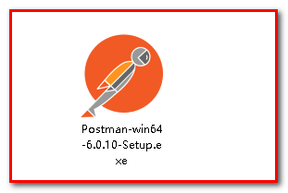

## **注册Postman工具**



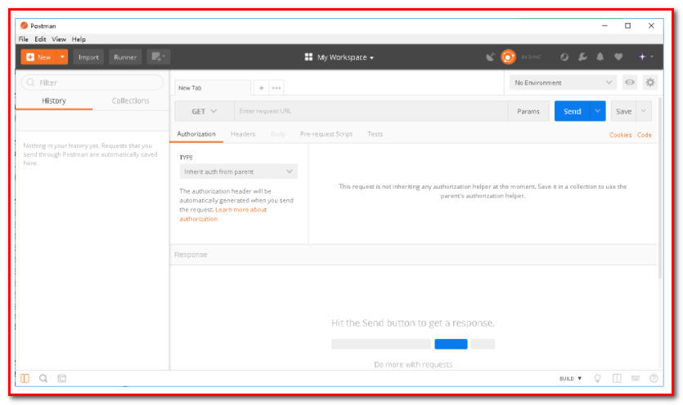

## **使用Postman工具进行Restful接口访问**

### **ElasticSearch的接口语法**

curl -X<VERB> '<PROTOCOL>://<HOST>:<PORT>/<PATH>?<QUERY_STRING>' -d '<BODY>'

其中：

| **参数** | **解释** |
| --- | --- |
| VERB | 适当的 HTTP 方法 或 谓词 : GET、 POST、 PUT、 HEAD 或者 DELETE。 |
| PROTOCOL | http 或者 https（如果你在 Elasticsearch 前面有一个 https 代理） |
| HOST | Elasticsearch 集群中任意节点的主机名，或者用 localhost 代表本地机器上的节点。 |
| PORT | 运行 Elasticsearch HTTP 服务的端口号，默认是 9200 。 |
| PATH | API 的终端路径（例如 _count 将返回集群中文档数量）。Path 可能包含多个组件，例如：_cluster/stats 和 _nodes/stats/jvm 。 |
| QUERY_STRING | 任意可选的查询字符串参数 (例如 ?pretty 将格式化地输出 JSON 返回值，使其更容易阅读) |
| BODY | 一个 JSON 格式的请求体 (如果请求需要的话) |

### **创建索引index和映射mapping**

请求url：

PUT localhost:9200/blog1

请求体：

{

"mappings": {

"article": {

"properties": {

"id": {

"type": "long",

"store": true,

"index":"not_analyzed"

},

"title": {

"type": "text",

"store": true,

"index":"analyzed",

"analyzer":"standard"

},

"content": {

"type": "text",

"store": true,

"index":"analyzed",

"analyzer":"standard"

}

}

}

}

}

postman截图：

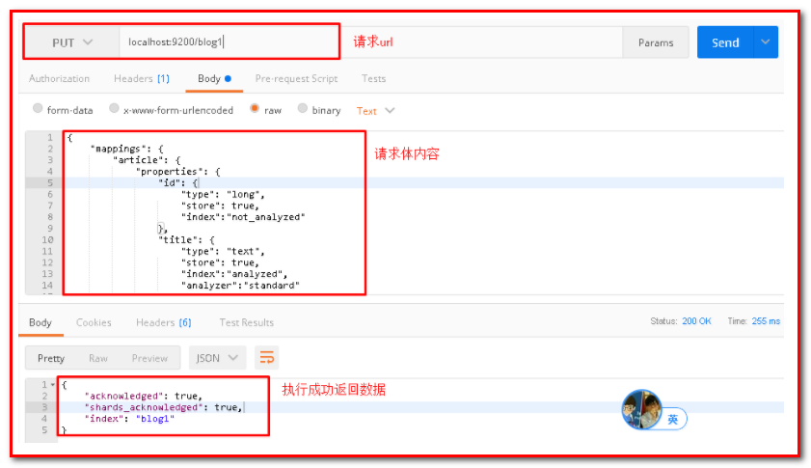

elasticsearch-head查看：

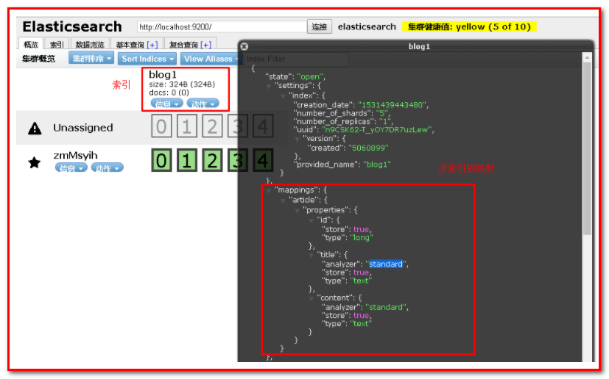

### **删除索引index**

请求url：

DELETE localhost:9200/blog1

postman截图：

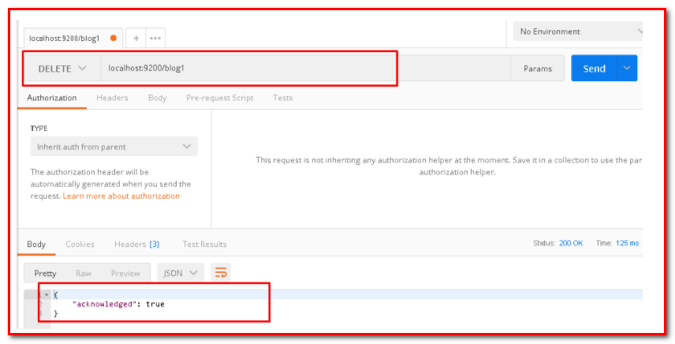

elasticsearch-head查看：

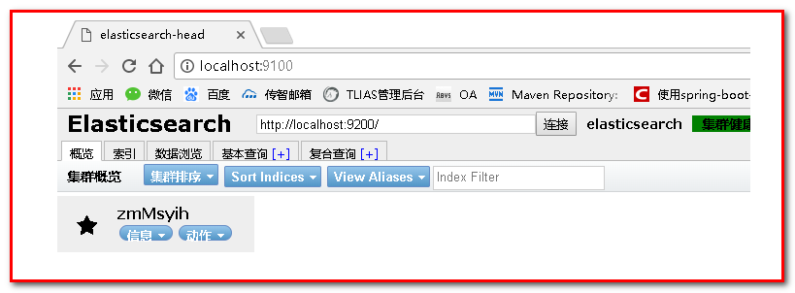

### **创建文档document**

请求url：

POST localhost:9200/blog1/article/1

请求体：

{

"id":1,

"title":"ElasticSearch是一个基于Lucene的搜索服务器",

"content":"它提供了一个分布式多用户能力的全文搜索引擎，基于RESTfulweb接口。Elasticsearch是用Java开发的，并作为Apache许可条款下的开放源码发布，是当前流行的企业级搜索引擎。设计用于云计算中，能够时搜索，稳定，可靠，快速，安装使用方便。"

}

postman截图：

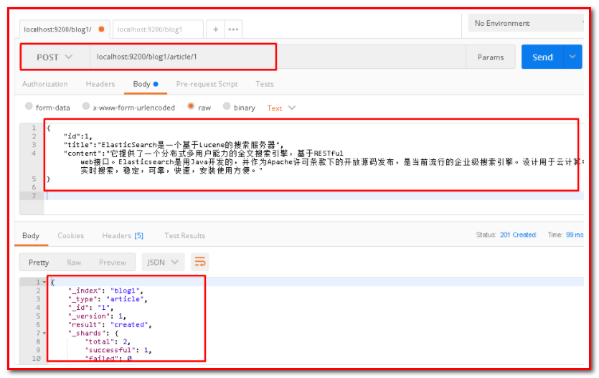

elasticsearch-head查看：

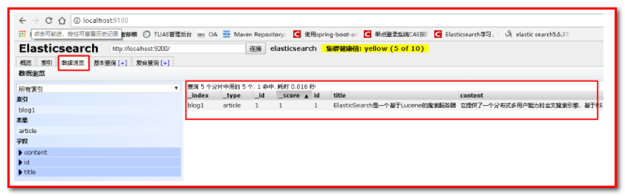

### **修改文档document**

请求url：

POST localhost:9200/blog1/article/1

请求体：

{

"id":1,

"title":"修改-ElasticSearch是一个基于Lucene的搜索服务器",

"content":"修改-它提供了一个分布式多用户能力的全文搜索引擎，基于RESTfulweb接口。Elasticsearch是用Java开发的，并作为Apache许可条款下的开放源码发布，是当前流行的企业级搜索引擎。设计用于云计算中，能够时搜索，稳定，可靠，快速，安装使用方便。"

}

postman截图：

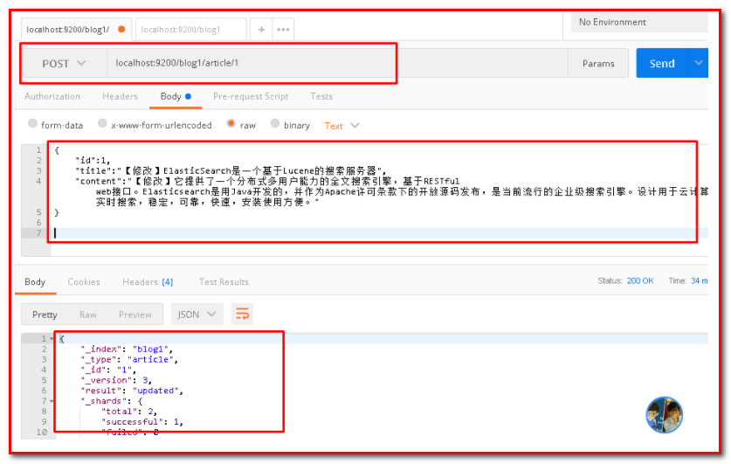

elasticsearch-head查看：

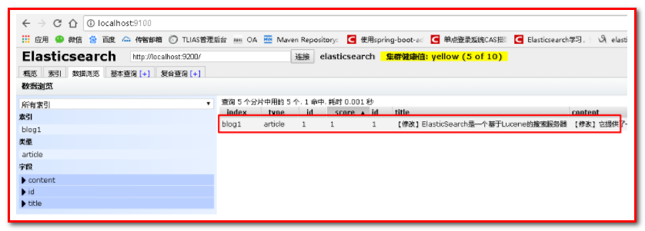

### **删除文档document**

请求url：

DELETE localhost:9200/blog1/article/1

postman截图：

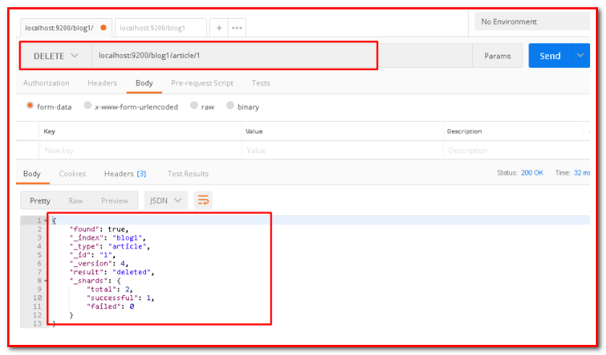

elasticsearch-head查看：

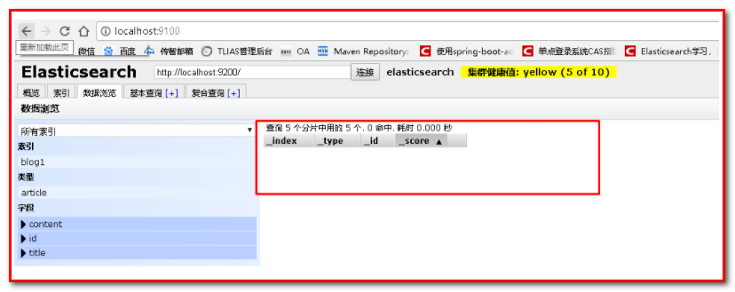

### **查询文档-根据id查询**

请求url：

GET localhost:9200/blog1/article/1

postman截图：

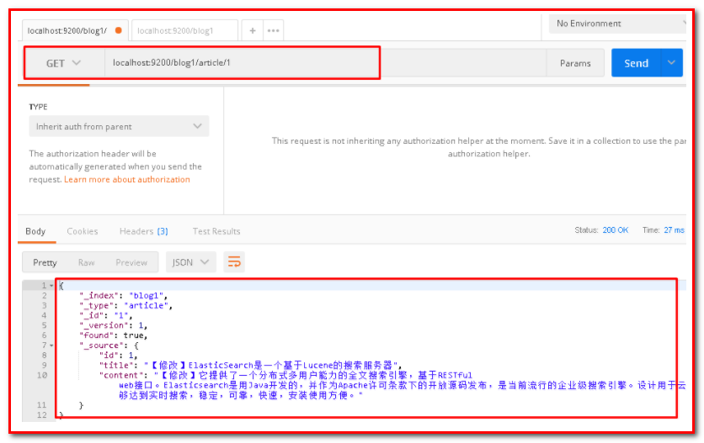

### **查询文档-querystring查询**

请求url：

POST localhost:9200/blog1/article/_search

请求体：

{

"query": {

"query_string": {

"default_field": "title",

"query": "搜索服务器"

}

}

}

postman截图：

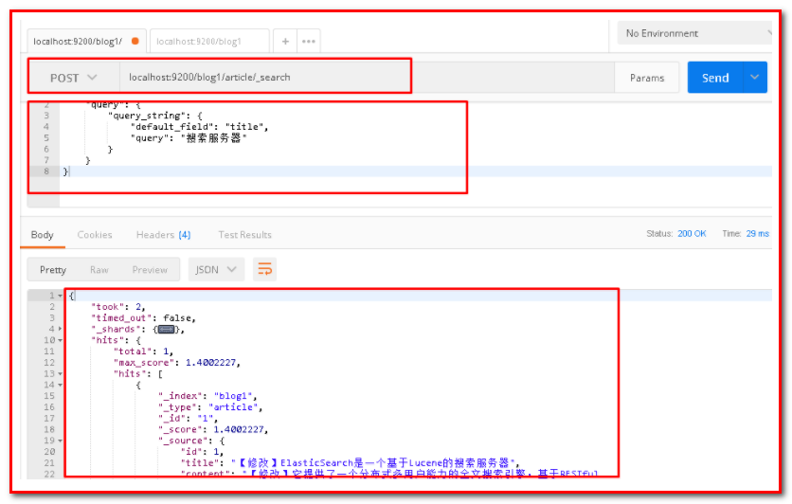

注意：

将搜索内容"搜索服务器"修改为"钢索"，同样也能搜索到文档，该原因会在下面讲解中得到答案

{

"query": {

"query_string": {

"default_field": "title",

"query": "钢索"

}

}

}

### **查询文档-term查询**

请求url：

POST localhost:9200/blog1/article/_search

请求体：

{

"query": {

"term": {

"title": "搜索"

}

}

}

postman截图：

